9 февраля
170 лет со дня рождения Анатолия Кони (1844-1927), выдающегося российского юриста

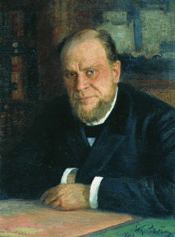
Анато́лий Фёдорович Ко́ни (29 января (9 февраля) 1844 года, Санкт-Петербург — 17 сентября 1927 года, Ленинград) — российский юрист, судья, государственный и общественный деятель, литератор, судебный оратор, действительный тайный советник, член Государственного совета Российской империи (1907—1917). Почётный академик Императорской Санкт-Петербургской Академии Наук по разряду изящной словесности (1900), доктор уголовного права Харьковского университета (1890), профессор Петроградского университета (1918—1922).
Автор произведений «На жизненном пути», «Судебные речи», «Отцы и дети судебной реформы», многочисленных воспоминаний о писателях.
В 1878 году суд под председательством А. Ф. Кони вынес оправдательный приговор по делу Веры Засулич. Руководил расследованием многих уголовных дел, например, делом о крушении императорского поезда, о гибели летом 1894 года парохода «Владимир» и других.

